Visite guidée du 2 juillet 2026
Beaubourg plein Air

Pour (re)découvrir tour à tour l'histoire du quartier Beaubourg, les œuvres d'art ou encore les icônes de l'architecture contemporaine qui entourent le Centre Pompidou.
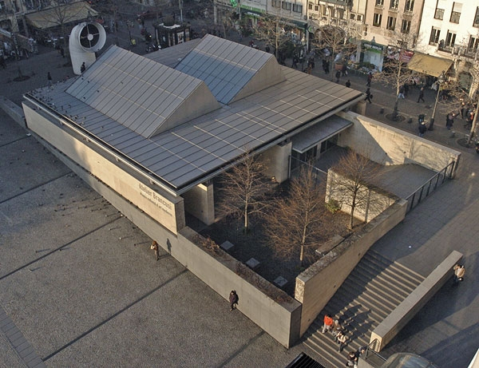
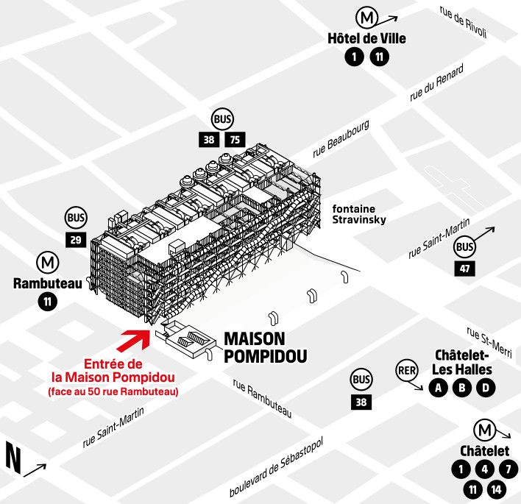
Contact : Isabelle Charton : 06 07 28 12 42 ou i.charton@missionlocaledeparis.fr

